GRUAS

MANCERA







**BOULEVARD INDUSTRIAL NO. 5700**

**COL. CALZONTZIN**

**GPS 19º 25’ 101º 59’**

**FRANCISCO I. MADERO NO. 133**

**COL. BARRIO DE SANTIAGO**

**GPS 19º 25 102º 05’**

**URUAPAN, MICHOACAN**









E_MAIL: [gmancerah@hotmail.com](mailto:gmancerah@hotmail.com)

NEXTEL:92*922160*1

CELULAR REDES SOCIALES: 4521513120

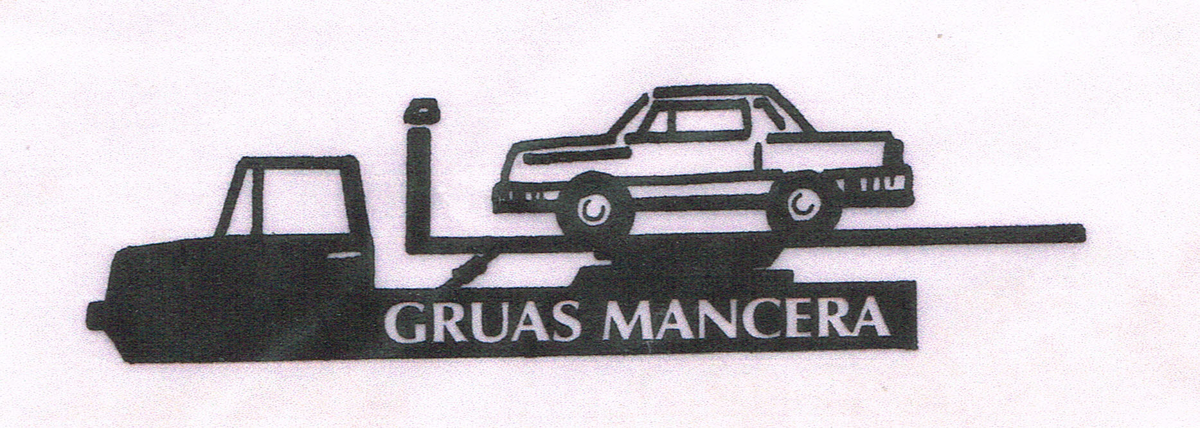

TEL. **5281045**

**5249196**

**5240866**

**LA FUERZA Y LA EXPERIENCIA AL SERVICIO DE USTED**